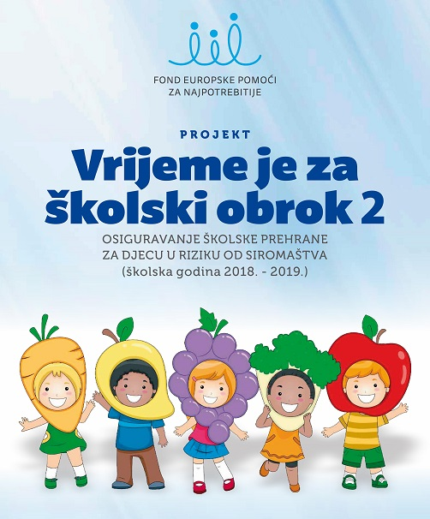

Više o Europskim i strukturnim fondovima na www.strukturnifondovi.hr

Više o Fondu europske pomoći za najpotrebitije na www.fead.hr

''VRIJEME JE ZA ŠKOLSKI OBROK 2''

Naziv projekta: ''Vrijeme je za školski obrok 2''
Naziv poziva: „ OSIGURAVANJE ŠKOLSKE PREHRANE ZA DJECU U RIZIKU OD SIROMAŠTVA (školska godina 2018.-2019.)
Program potpore: EU sredstva (85%) i sredstva Državnog proračuna RH ( 15%).
Nositelj projekta: Osječko-baranjska županija
Partneri: 33 osnovne škole kojima je osnivač Osječko-baranjska županija
Vrijednost projekta: 1.487.566,50 kuna, sredstva su u cijelosti bespovratna
Cilj projekta: ublažavanje najgorih oblika dječjeg siromaštva, pružanjem nefinancijske pomoći djeci u siromaštvu ili u riziku od siromaštva i to u vidu podjele hrane u osnovnim školama. U projekt je uključeno 1480 učenika iz 33 osnovne škole s područja Osječko-baranjske županije.
Trajanje projekta: 6 mjeseci ( 21. siječnja 2019. – 20. srpnja 2019. s mogućnošću retroakivtnog financiranja od 03. rujna 2019.)

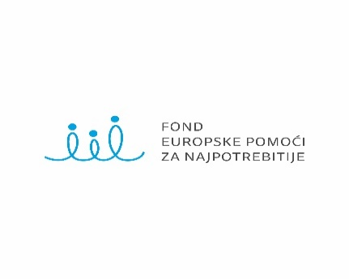
Projekt je sufinanciran sredstvima Europske unije iz Fonda europske pomoći za najpotrebitije (FEAD) te se provodi u okviru Operativnog programa za hranu i/ili osnovnu materijalnu pomoć za razdoblje 2014.-2020.
